湖南涉外经济学院

课程设计报告

课程名称： **《Java程序设计》课程设计**

报告题目： 仓库管理系统

学生姓名： 喻泓睿 陈 帅

黄 康 杨景灿

所在学院： 信息科学与工程学院

专业班级： 计算机应用技术1601班

学生学号： 163100129 163100101

163100106 163100128

指导教师： 黄 胜

**2018年6月22日**

**课程设计任务书**

|  |  |  |  |  |  |  |  |
| --- | --- | --- | --- | --- | --- | --- | --- |
| **报告题目** | 仓库管理系统 | | | | | **完成时间** | 2018年6月22日 |
| **学生姓名** | 喻泓睿 陈 帅 黄康 杨景灿 | **专业班级** | 计应1601班 | **指导教师** | 黄胜 | **职 称** | 讲 师 |
| 总体设计要求和技术要点 | | | | | | | |
| 设计一个仓库管理系统，要求如下：  1．实现进货、出货、查询及管理员登陆功能；  2．在数据库中创建四张表：  （1）表一：管理员表（管理员编号、用户名、密码、登录时间）  （2）表二：货物表（编号、名称、库存数量、类别、进货价、进货时间、出货时间、区号）  （3）表三：分区表（区号、区域信息） | | | | | | | |
| 工作内容及时间进度安排 | | | | | | | |
| 第15周：  周1---周3 ：立题、论证方案设计、程序代码编辑  周4---周5 ：代码的实现、程序验收  第16周：  周1---周3 ：课程设计报告的编写  周4---周5 ：验收答辩 | | | | | | | |
| 课程设计成果 | | | | | | | |
| 1．与设计内容对应的软件程序；  2．课程设计总结报告。 | | | | | | | |

**摘 要**

设计为一个简单的仓库管理系统。系统对企业中常见的出库、入库、库存管理等商业活动以及相关的供应商等基本信息都进行了有效的管理。因而具有普遍的适用性，能够满足一般企业仓库的需要。本系统是采用Oracle数据库管理软件和Oracle作为系统的开发平台，使用Java语言进行程序开发。拥有友好的用户操作界面，方便各企业使用。

结合以上信息，针对目前企业存在的问题，将设计一个实现常用功能的仓库管理系统，使它能有效的管理企业内部和方便客户。

关键词：Java；Oracle数据库；仓库管理；

**目 录**

一、概述

1.1 仓库管理系统的实现

1.2 小组成员分工表

二、系统需求分析

2.1 可行性分析

2.1.1经济可行性

2.1.2技术可行性

2.1.3管理可行性

2.1.4运行可行性

2.2系统目标

2.3 性能及运行需求

2.4 功能需求

三、系统总体设计

3.1系统数据流程设计

3.2 系统主要模块的设计

3.3数据库设计

四、系统模块设计

4.1用户登录模块

4.2 仓库管理模块

4.2.1 进货

4.2.2 出货

4.2.3 查询功能

五、结论与心得

六、参考文献

# 

# 一、概述

## 1.1 仓库管理系统的实现

计算机硬件技术的发展已经达到了相当高的水平。但是，库存管理软件的开发目前还正处于初级完善的阶段，随着这项技术的不断深入发展，就要求有更好、更完善的软件系统应用到企业库存物资管理当中去，这就给软件设计人员提出了更高的设计要求。

通过仓库管理系统的实现，使现代企业在仓库管理的进出库、查询剩余库存及仓库的优化管理方面得到一定的优化。以管理员账号进行查询与增加、删除及修改。在仓库管理的方面，以分区进行，将不同类别的商品进行不同的分区管理。

仓库管理系统的开发及应用，避免以往企业中员工的纸张记录的繁锁方式，并且后台管理是管理员单一的管理，确保了程序的安全性。库管理员登录后，对仓库中物资进行了归类，只要管理员通过账号和密码进入登陆页面，按步骤依次进行操作即可，一切操作都很简单、快捷，提高了企业物资管理的工作效率。

## 1.2 小组成员分工表

表1.1小组成员分工表

|  |
| --- |
| 序号 姓名 工作内容 |
| 1 喻泓睿 程序的视线、数据库的编写  2 黄 康 界面设计  3 陈 帅 程序设计报告的编写  4 杨景灿 程序设计报告的编写 |

# 二、系统需求分析

## 2.1 可行性分析

本系统是前台运用Java技术，后台使用Oracle实现，按照软件工程的设计思想要求，首先对系统进行了可行性分析。该阶段通过对系统目标的初步调研和分析，提出可行性方案并进行论证。我们在这里主要从技术可行性、经济可行性和操作可行性几方面进行分析。

### 2.1.1经济可行性

企业仓库管理给中小企业管理带来了方便，成为一种全新的管理模式。因此，再不能像以前通过人工来商品的采购，大大提高工作效率。就本系统而言，随着电脑的普及，为企业仓库管理提供有利的条件。  
 通过以上的分析，开发企业仓库管理管理是完全可行的。

### 2.1.2技术可行性

该系统所需的硬件设备，如服务器、PC机、打印机以及网络配件等，这些设备在性能有保证，价格又相对不高，能满足系统功能要求。

软件上操作系统采用Windows 7，开发使用Java作为开发语言，该软件在大型MIS开发中已经被大量应用，技术上很成熟。所以技术上是可行的。

### 2.1.3管理可行性

随着时代的发展，人员素质己逐步提高，不论是对于电脑系统的基本操作还是对于系统的维护都有了一定的基础。同时还可以配置专业的电脑维护人员来维护电脑，不必担心电脑故障问题。

### 2.1.4运行可行性

该系统需要搭建JVM即Java虚拟机，在此环境下系统，并且在正确连接数据库后才可以正常运行。

## 2.2系统目标

1.应具有方便、强大的资料管理和良好的人机界面，使用户易于操作，便于浏览。

2.系统的安全性好，通过密码和权限的管理是用户的数据不受到侵害。

3.系统的动态信息交互功能强。

4.系统尽量给用户提供一个良好的操作环境。

## 2.3 性能及运行需求

对于企业仓库管理管理要求运行的工作环境稳定，易于操作，系统方便应用、安全可靠、便于维护以及实时性强，对于广大用户所要执行的操作简单易懂，访问速度较快，界面美观，有基本的错误提醒功能，远程操作数据库正确，要求和用户有很强的互动性。

运行环境：本系统可在Windows Xp、Window 7下运行，要求使用的操作系统上安装有Oracl数据库、MyEclipse。

## 2.4 功能需求

系统主要以下几个功能模块

1）管理员管理模块：对商品信息的添加、查看、修改、删除等；

2）进货管理模块：各商品的进货管理；

3）出货管理模块：各商品的出货管理。

仓库管理系统

进货管理

出货管理

查询商品信息

图2.1 功能模块设计图

# 三、系统总体设计

## 3.1系统数据流程设计

概要设计阶段的基本目标是用比较抽象的方式确定系统如何完成预定的任务，也就是说，应该确定系统的物理配置方案，并且进而确定组成系统的每个程序的结构。从数据流图出发设想完成系统功能的若干种合理的物理方案，从中选择一个最佳方案。然后进行软件结构设计，确定软件由哪些模块组成以及这些模块的动态调用关系。

## 3.2 系统主要模块的设计

在该系统模块中，管理员可以通过输入用户名、密码和验证码，点LOGING之后，通过语句将输入的用户名称和密码通过数据库语句与用户登陆数据表中的信息进行对比，如果对比结果相同，则登陆成功，用户进入主界面窗口，如果对比结果不相同，则提示用户输入信息错误。

## 3.3数据库设计

系统的概要设计中最重要的就是系统的模块化。模块化是指解决一个复杂问题时自项向下逐层把软件系统划分成若干个模块的过程。每个模块完成一个特定的功能，所有的模块按某种方法组织起来，成为一个整体，完成整个系统所要求的功能。

将系统划分为多个模块是为了降低软件系统的复杂性，可维护性，但模块的划分不能是任意的，应尽量保持其独立性。也就是说，每个模块只完成系统要求的独立的子功能，并且与其它模块的联系最少且接口简单，即尽量做到高内聚低耦合，提高模块的独立性，为设计高质量的软件结构奠定基础。

为了把用户的数据要求清晰明确地表达出来，系统分析员通常建立一个概念性的数据模型（也称为信息模型）。概念性数据模型是一种面向问题的数据模型，是按照用户的观点来对数据和信息建模。

1. 管理员表如下图3.1所示

表3.1 管理员表（manager）

|  |
| --- |
| 序号 列名 数据类型 长度 小数位 标识 主键 允许空 默认值 说明 |
| 1 MANAGERID VARCHAR 20 √ 否  2 MANAGERNAME VARCHAR 20 是  3 MPASSWORDR VARCHAR 20 是  4 LOGINTIME DATE 是 |

1. 分区表如下图3.2所示

表3.2 分区表（manager）

|  |  |  |  |  |  |  |  |  |  |
| --- | --- | --- | --- | --- | --- | --- | --- | --- | --- |
| 序号 | 列名 | 数据类型 | 长度 | 小数位 | 标识 | 主键 | 允许空 | 默认值 | 说明 |
| 1 AREAID VARCHAR2 4 √ 否  2 AREAMSG VARCHAR2 10 是 | | | | | | | | | |

3、货物表如下图3.3所示

表3.3货物表（goods）

|  |  |  |  |  |  |  |  |  |  |
| --- | --- | --- | --- | --- | --- | --- | --- | --- | --- |
| **序号** | **列名** | **数据类型** | **长度** | **小数位** | **标识** | **主键** | **允许空** | **默认值** | **说明** |
| 1 GOODSID VARCHAR 20 √ 否  2 GOODSNAME VARCHAR 20 是  3 CLASSNAME VARCHAR 20 是  4 STOCKPRICE FLOAT 是  5 SHIPMENTTIME DATE 是  6 SHIPMENTTIME DATE 是  7 AREAID VARCHAR2 4 是  8 AMOUNT NUMBER 是 | | | | | | | | | |

# 四、系统模块设计

系统主要有商户管理、商品管理、商品类型管理、订单管理、入库管理、库存管理、出库管理等七大功能模块。

## 4.1用户登录模块

在进行系统登录过程中，登录模块将调用数据库里的用户清单，并对账号和密码进行验证，只有输入了正确的账号和密码后，再加上验证码，系统登录才会成功。在登录模块中，对系统的尝试登录次数进行了限制，禁止用户无终止的进行系统登录尝试，在本系统中，当用户对系统的三次登录失败后，系统将自动机制登录，突出登录模块。并在输入了错误的或者是不存在的账户和密码时，系统会给出出错信息提示，指明登录过程中的错误输入或者错误操作，以便用户进行正确的登录。界面如图4.1所示。

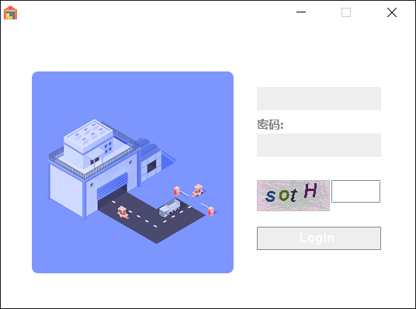

图4.1 管理员登录

管理员用正确的用户名、密码和验证码，可在验证码处点击回车登录，也可以点登录按钮进行登录，之后会进后台系统管理界面，管理员就可以对系统的各个功能模块进行操作。

## 4.2 仓库管理模块

商户管理模块主要有进货和出货两个功能。

### 4.2.1 进货

用户登陆成功后，进入仓库管理模块的进货功能，填写相应的名称、进货数量、类别、进货价、进货时间等信息保存后就可以添加新的进货，如图4.2所示。

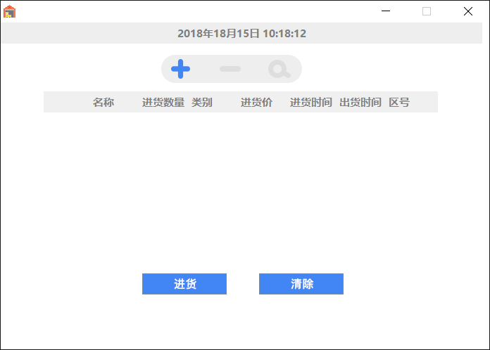

图4.2 进货界面

每次添加的货物信息，都会显示在下方空白处。如图4.3所示。当点击进货按钮时，会弹窗，如同4.4所示。当点击清除按钮时，清楚界面所有信息。

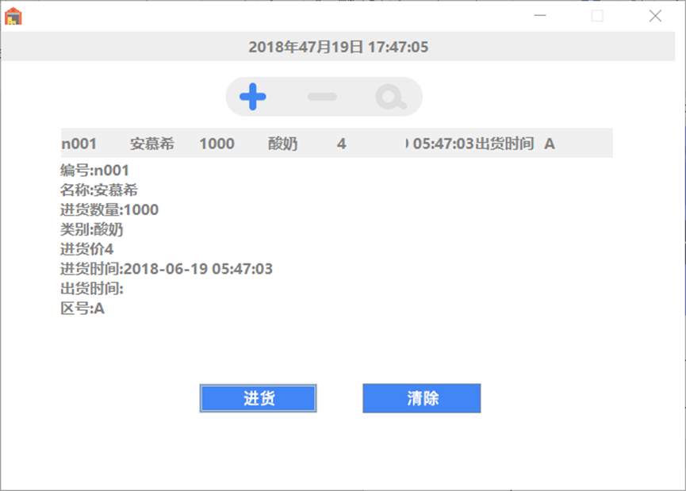

图4.3 进货数据

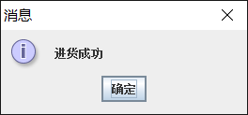

图4.4 进货成功

### 4.2.2 出货

点击出货，就可以查看已经添加的进货信息，点击出货可以进行出货数据。如图4.5、 4.6所示。

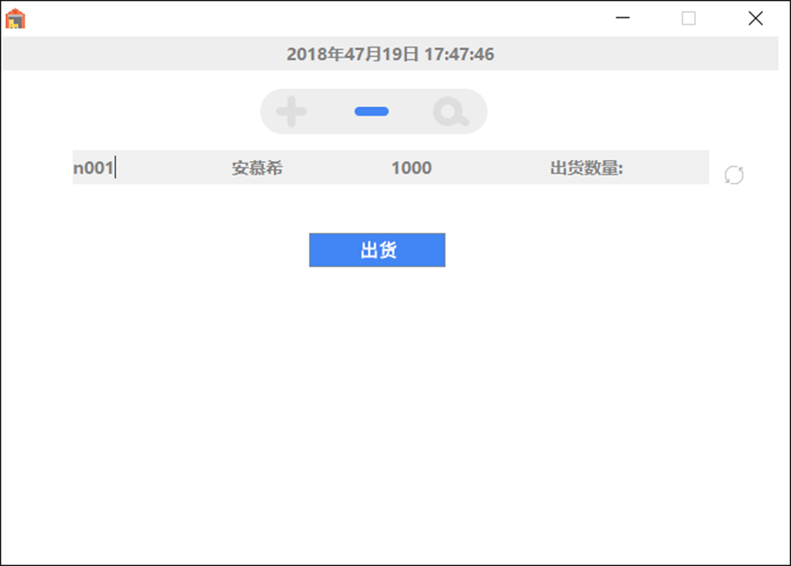

图4.5 出货界面

选择出货的数据

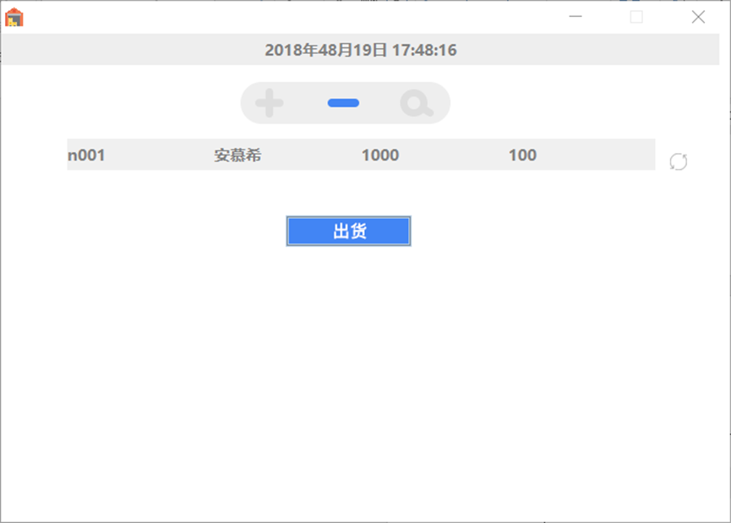

图4.6 仓库数据

点击出货，显示出货成功，如图4.7所示。

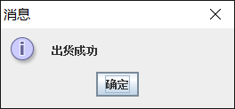

图4.7 出货成功

### 4.2.3 查询功能

点击查询，会出现所有数据，如图4.8所示。

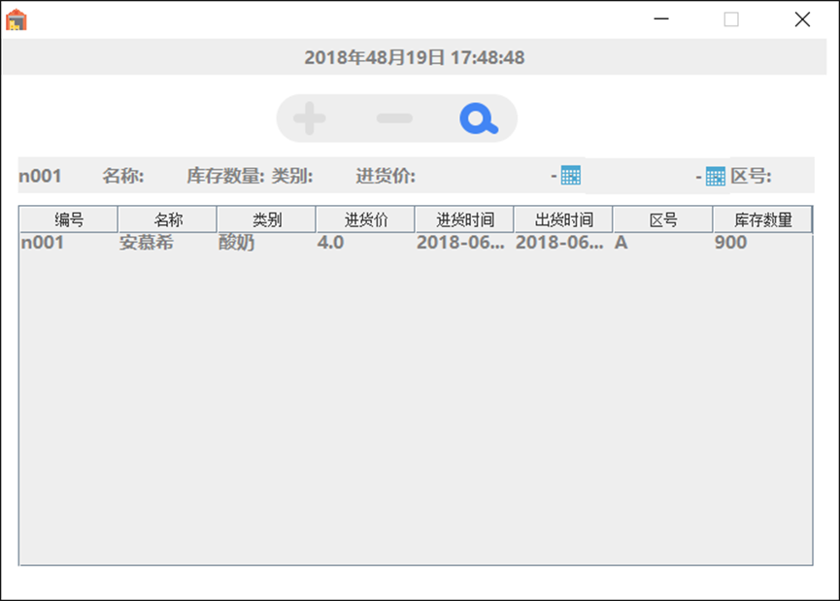

图4.8 查询界面

# 五、结论与心得

本组主要是仓库管理系统通过本次Java课程设计，加深了我们大家对Java这门课程知识的理解，通过这次实践我们有了较为比较清晰逻辑关系，懂得了想要做好这件事情就必须要靠大家的努力。

喻泓睿心得：通过本次Java课程设计，让我更加明白实践的重要性，在实践当中不断发现自己的欠缺的地方然后再一一改善。

黄康心得：通过本次Java课程设计，让我深刻的认识到了自己在Java上学习的不足之处，在课堂上学到的一点知识不能让我沾沾自喜，只有不断实践学习才能让我更好的学习好这门伟大的知识。

陈帅心得：通过本次Java课程设计，使我知道了平时在课堂上认真听着老师讲课时不够的，只有这件动手实践才能更好的理解与学习，在这次实践当中我发现我的很多问题，但也因为这次的实践让我知道了只有更加的努力才能更好更快的攀上理想的高峰。

杨景灿心得：通过本次Java课程设计，我懂得了团队的重要性，一个人的能力是有限的，每个人的擅长之处都不一样，只有发挥出每个人的优势才能使的团队高效运作完成任务。

虽然努力的完成了这次课程设计，其中也遇到很多问题，基础知识上的不扎实，细节上的不注意让我们走了许许多多的弯路，在编程上面不能有一丝一毫的错误，否则的话就要花费大量的时间来需找错误，我们需要的是高效并且正确的团队。在团队分配上也出现了些许的问题，导致了在编程上一段时间内的停滞，幸好的是我们发现问题后快速的解决掉了这个问题。这也让我们懂得了团队是需要沟通与协调的，只有发挥出各自的优势我们才能更好的完成编程。

# 六、参考文献

陶亚楠，廖建. Java web开发入行真功夫[M]. 北京：电子工业出版社，2009

王国辉. Java web开发技术方案宝典[M]. 北京：人民邮电出版社,2008

徐明华. Java Web整合开发与项目实战——JSP、Ajax、Struts、Hibernate、Spring[M]. 北京：人民邮电出版社,2009

孙卫琴. 精通Hibernate:Java对象持久化技术详解[M]. 北京：电子工业出版社，2009

张洪伟. Tomcat Web开发及整合应用[M]. 北京：清华大学出版社，2006

|  |  |
| --- | --- |
| 教师评语及设计成绩 | 教师评语： |
| 课程设计成绩：    指导教师： （签名）  日期： 年 月 日 |